Практическая работа №9

Сложные разрезы

- Изучите правила изображения изделий на чертеже [Инженерная и компьютерная графика: учеб. пособие / В. П. Большаков, В. Т. Тозик, А. В. Чагина. — СПб.: БХВ-Петербург, 2013. — 288 с.: ил. — (Учебная литература для вузов), Глава 6, стр. 69-81].
- Главный вид заменить предложенным сложным ломано-ступенчатым разрезом. Начертить вид сверху, вид слева.
- Проставить необходимые исполнительные размеры.
- Заполнить основную надпись.

Методические указания к работе
1. Дано: чертеж детали в двух видах (проекциях).
2. Выполнить:
– перечертить две заданные проекции детали и начертить третью проекцию (масштаб выбрать самостоятельно – чтобы изображение было крупное и оставалось место для простановки размеров).
– на главном виде детали выполнить сложный ступечато-ломанный разрез, указанный А-А чертеже детали, чтобы показать внутренние формы детали.
Деталь пересечена тремя плоскостями: две плоскости горизонтально – проецирующие, параллельные фронтальной плоскости проекции. Первая их этих плоскостей, показывает в разрезе на фронтальной плоскости проекции, что деталь имеет два цилиндрических отверстия диаметром 14 мм.
Вторая горизонтально-проецирующая плоскость проходит через середину детали из чего понятно, что в середине детали имеется сквозное отверстие диаметром 36 мм
– третья горизонтально-проецирующая плоскость наклонена к фрон-тальной плоскости проекции. В этом случае элемент детали, через которую проходит секущая плоскость, необходимо повернуть до совмещения его с фронтальной плоскостью проекции. При этом эта часть детали будет спроецирована на главном виде детали в натуральную величину и разрез покажет цилиндрическое отверстие диаметром 13 мм.. Линии пересечения трех секущих плоскостей на фронтальной плоскости не отображают. На горизонтальной проекции разрез обозначается А-А, разомкнутые линии указывают горизонтальные следы трех секущих плоскостей. На главном виде разрез обозначается А–А. Пример выполнения задания показан на Рис. 1.
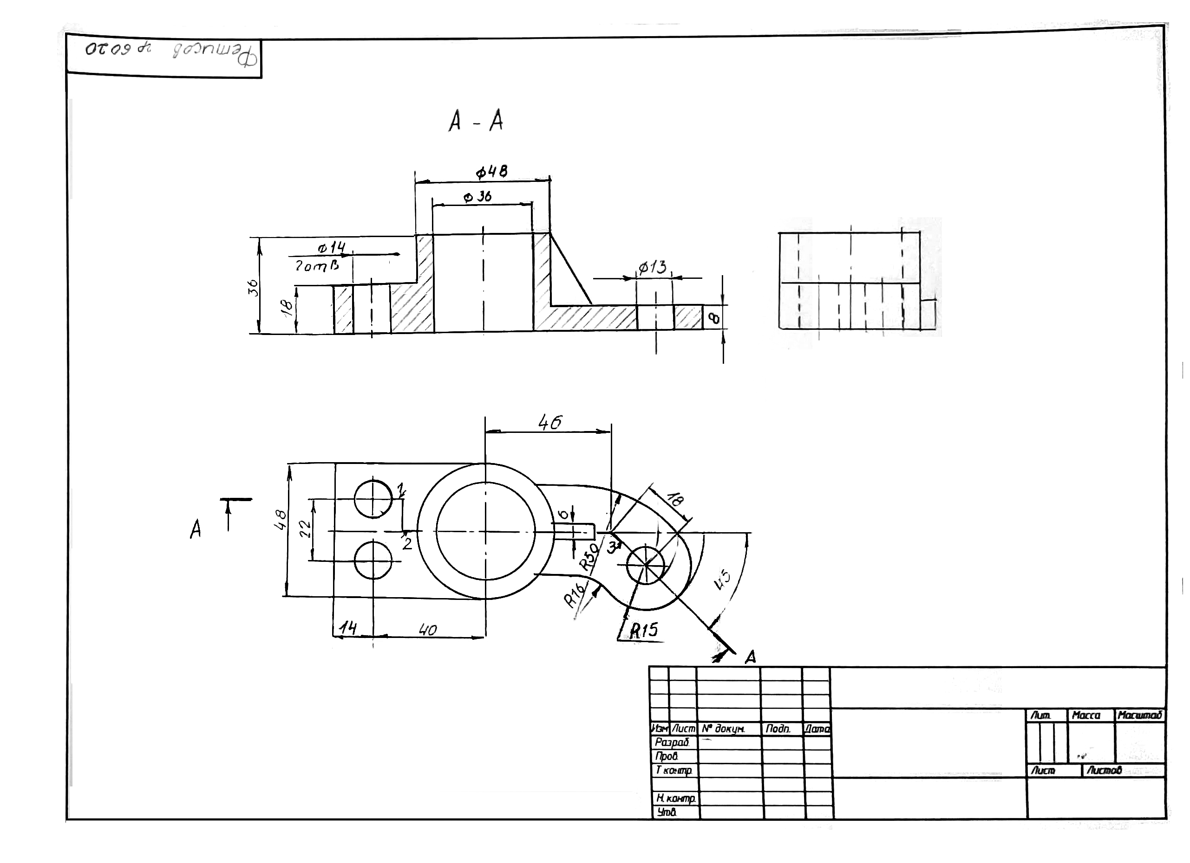
Рис. 1. Пример выполнения задания
Вариант 1
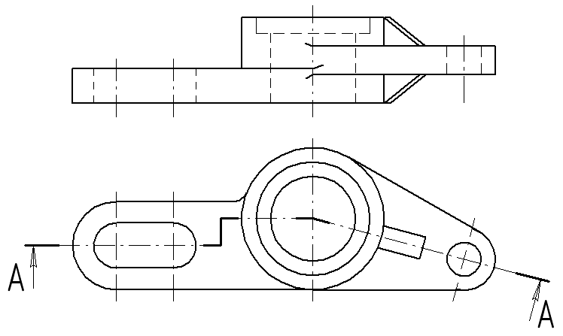
Рычаг. Материал: металл. М 1:1

Вариант 2

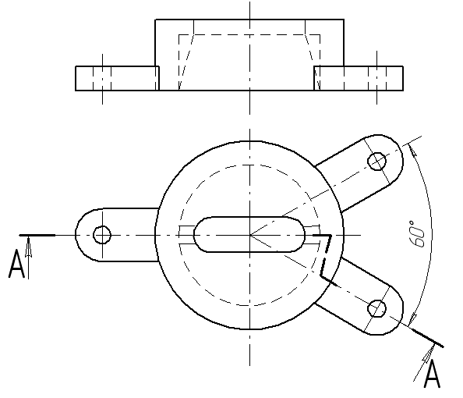
Корпус. Материал: металл. М 1 :1.
Вариант 3
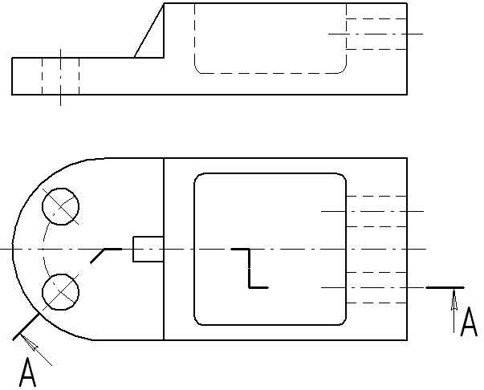
Основание. Материал: пресспорошок. М 1:1.

Вариант 4

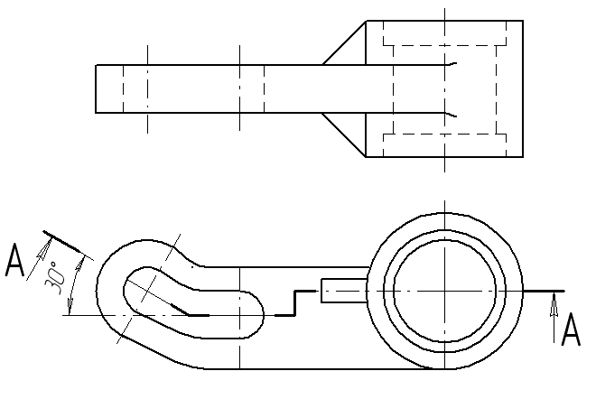ССерьга. Материал: металл. М 1 :1.
Вариант 5
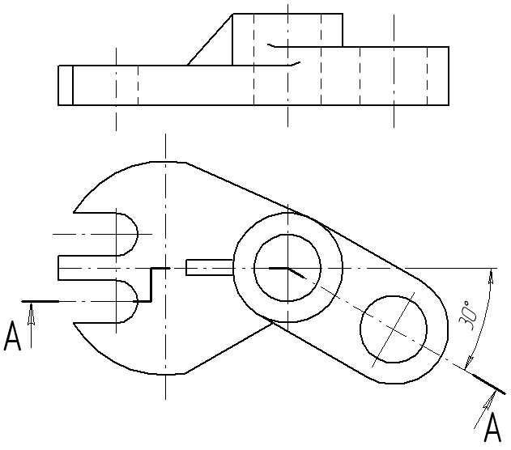

Планка. Материал: металл. М 1:1.
Вариант 6

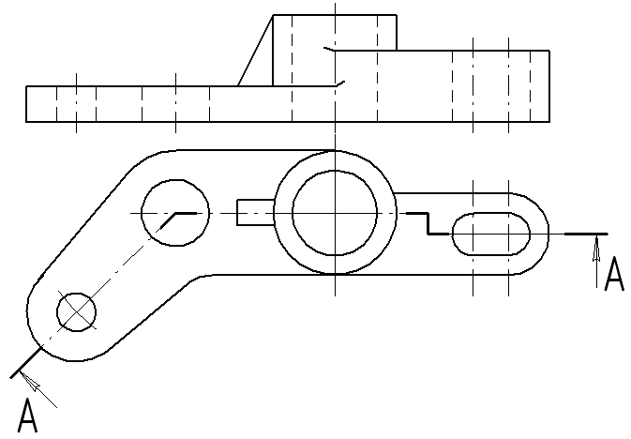
Основание. Материал: металл. М 1 :1.
Вариант 7
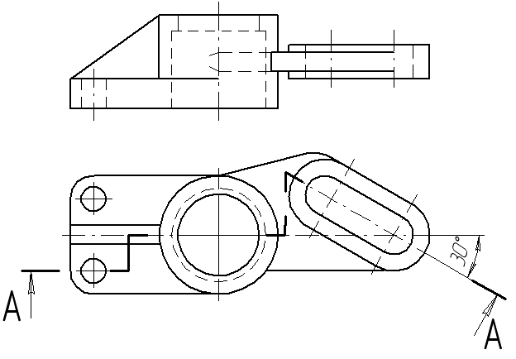

Крышка. Материал: металл. М 1 :1.
Вариант 8
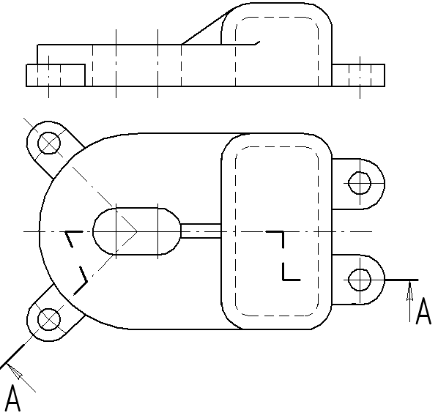

Корпус. Материал: пресспорошок. М 1 :1.
Вариант 9
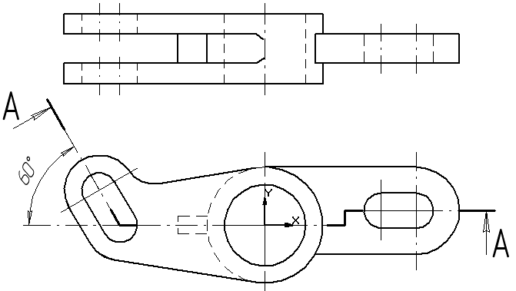
Вилка. Материал: пресспорошок. М 1 :1.

Вариант 10
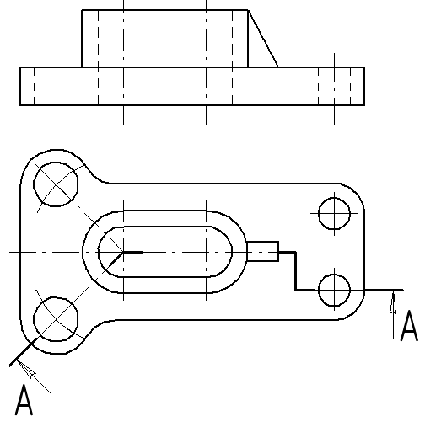

Основание. Материал: металл. М 1 :1.
Вариант 11
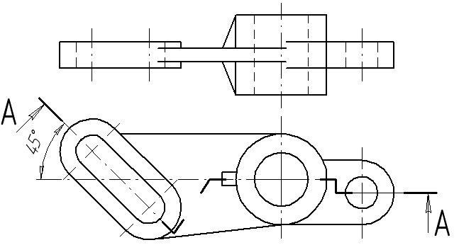

Кронштейн. Материал: металл. М 1 :1.
Вариант 12
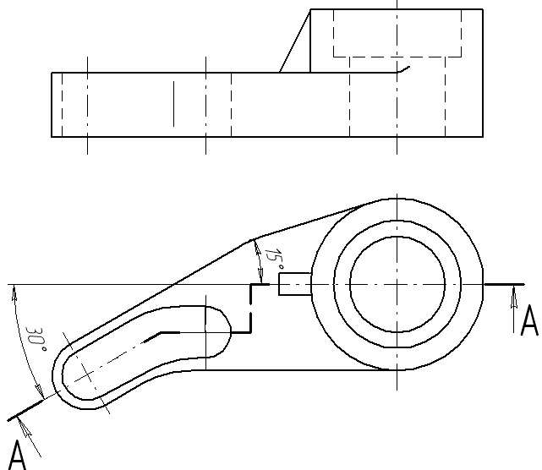

Основание. Материал: металл. М 1 :1.
Вариант 13
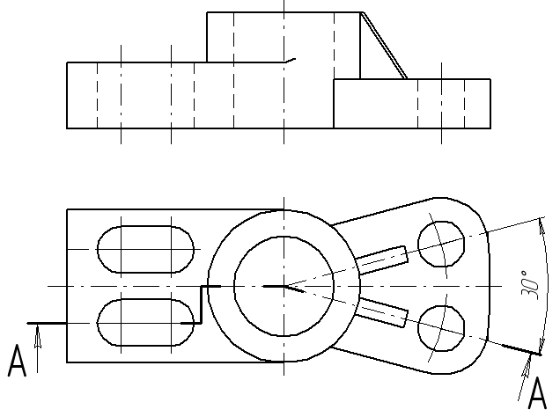

Основание. Материал: пресспорошок. М 1 :1.
Вариант 14
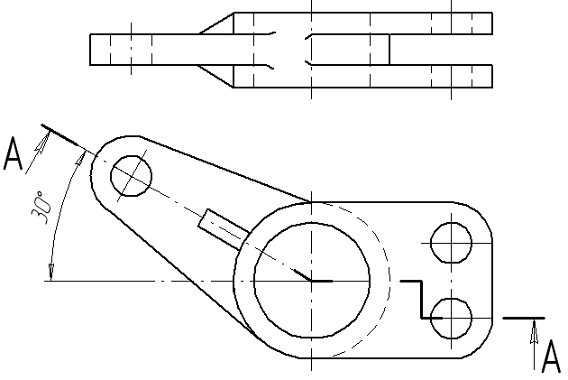

Вилка. Материал: металл. М 1 :1.

Вариант 15
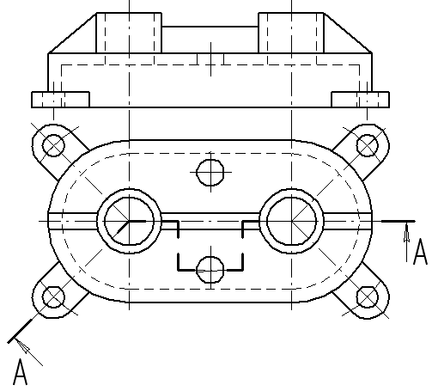

Крышка. Материал: металл. М 1 :1.
Вариант 16
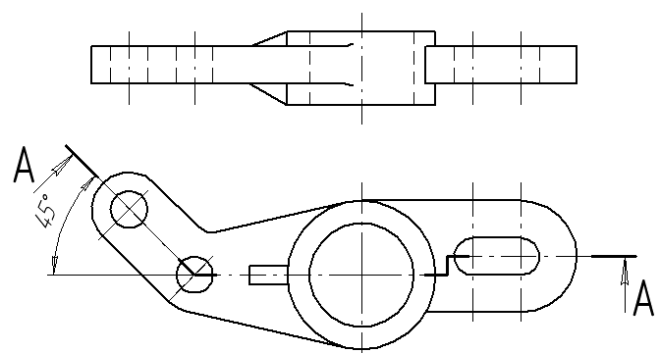

Рычаг. Материал: металл. М 1 :1.
Вариант 17
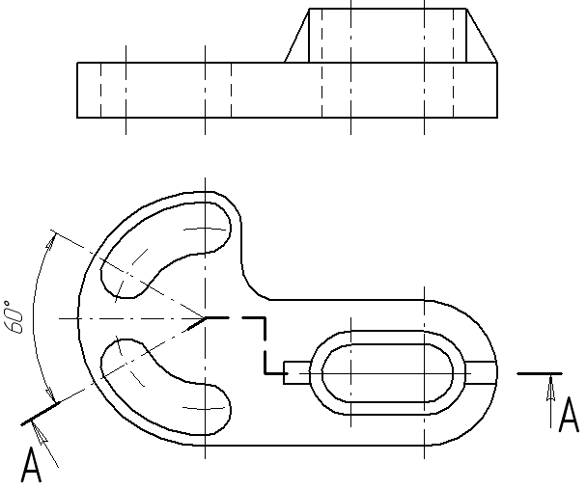
Основание. Материал: металл. М 1:1.

Вариант 18
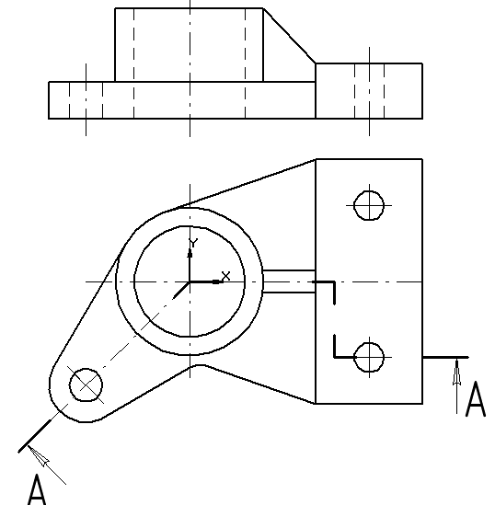

Стойка. Материал: металл. М 1 :1.
Вариант 19
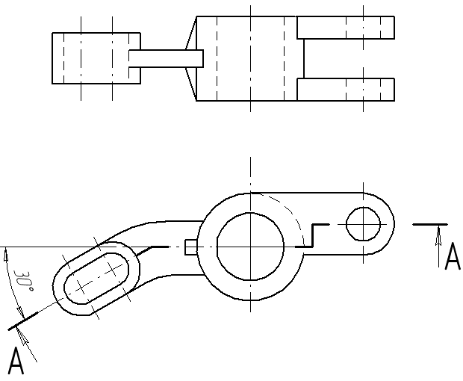
Серга. Материал: металл. М 1 :1.

Вариант 20
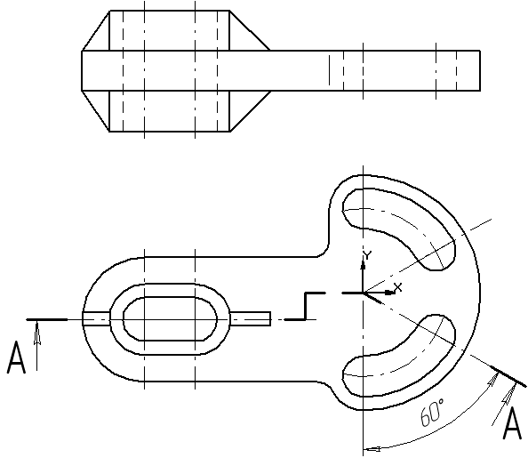

Вилка. Материал: металл. М 1 :1.
Вариант 21
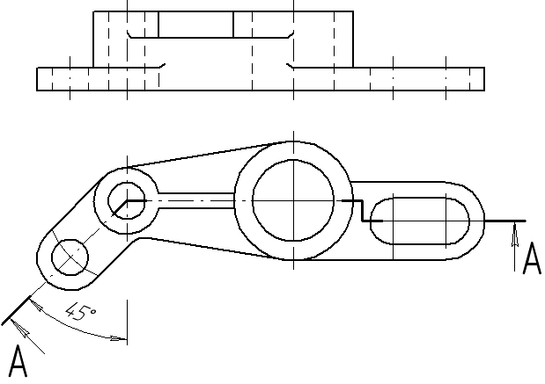

РЫчаг. Материал: металл. М 1 :1.

Вариант 22
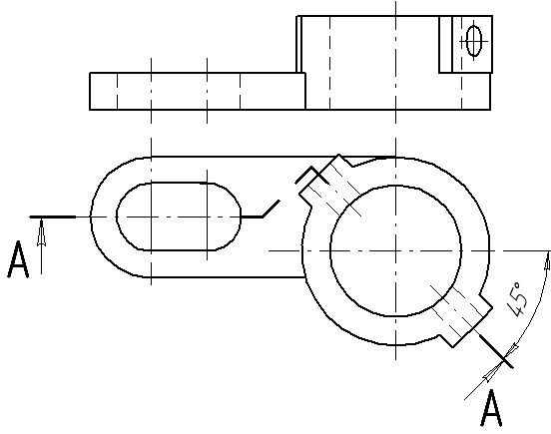
Корпус. Материал: металл. М 1 :1.
Вариант 23
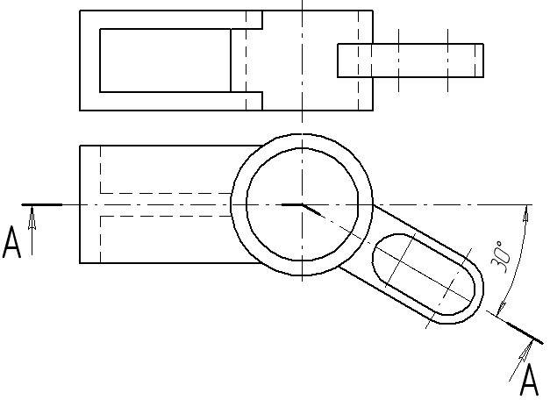
Серьга. Материал: металл. М 1 :1.
Вариант 24
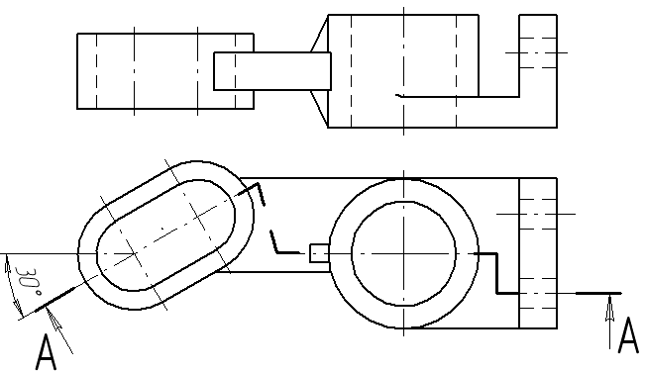

Вилка. Материал: металл. М 1 :1.
Вариант 25
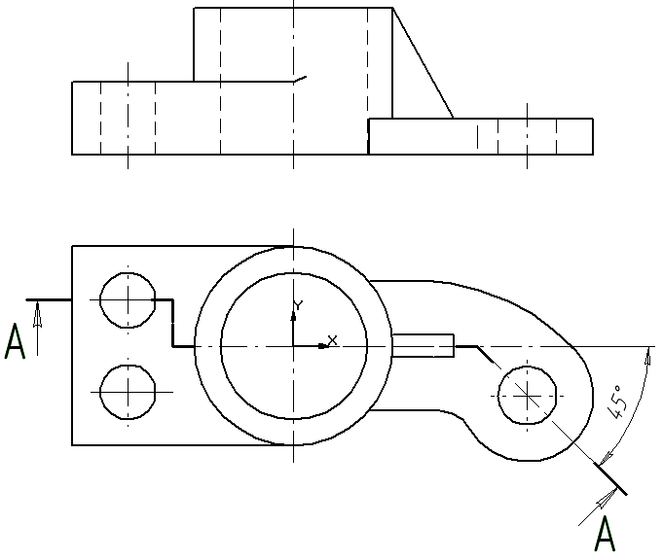
Основание. Материал: металл. М 1 :1.

Вариант 26
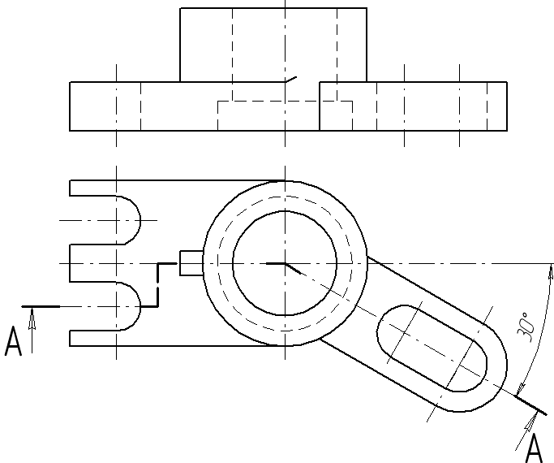

Основание. Материал: металл. М 1 :1.
Вариант 27
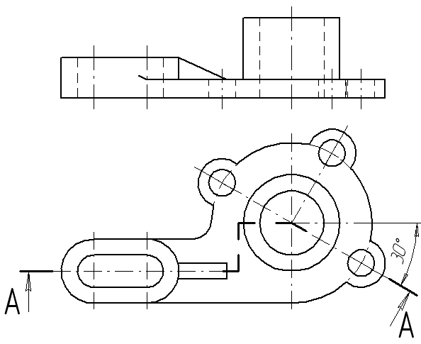
Крышка. Материал: пресспорошок. М 1:1.
Вариант 28
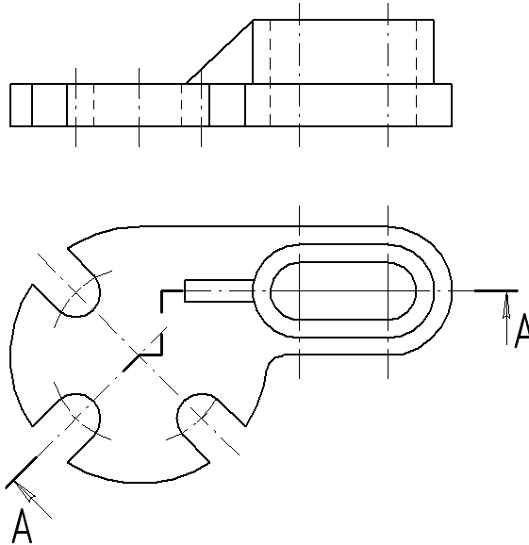
Рычаг. Материал: металл. М 1 :1.

Вариант 29
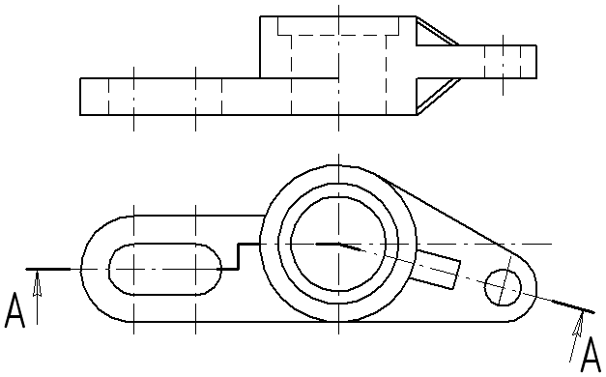
Рычаг. Материал: металл. М 1 :1.

